Химические тайны запаха
Курбатова С.В., Яшкин С.Н.
Под душистыми обычно понимают приятно пахнущие органические вещества. Вряд ли кто-нибудь скажет так о хлоре или меркаптане, хотя у них есть свой запах. Когда имеют ввиду вообще пахнущие вещества, их называют пахучими. С точки зрения химической - разницы нет. Но если наука изучает вообще пахнущие вещества, то промышленность (и в первую очередь парфюмерную) интересуют в основном душистые вещества. Правда, здесь трудно провести четкую границу. Знаменитый мускус — основа основ парфюмерии — сам по себе пахнет резко, даже неприятно, но, добавленный в ничтожных количествах в духи, усиливает, улучшает их запах. Индол обладает фекальным запахом, а разведенный — в духах "Белая сирень" — таких ассоциаций не вызывает.

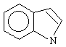
индонол
Кстати, душистые вещества отличаются не только запахом, все они обладают также и физиологическим действием: некоторые через органы обоняния на центральную нервную систему, другие при введении внутрь. Например, цитраль — вещество с приятным лимонным запахом, употребляемое в парфюмерии, является также сосудорасширяющим средством и используется при гепертонии и глаукоме.
(СН3)2С=СН-СН2-СН2-С(СН3)=СН-СНО
цитраль
Многие душистые вещества обладают и антисептическим действием: ветка черемухи, помещенная под колпак с болотной водой, через 30 минут уничтожает все микроорганизмы.
Bсякое деление веществ по запаху не очень строго: оно основывается на наших субъективных ощущениях. И часто то, что нравится одному, не нравится другому. Пока еще невозможно сколько-нибудь объективно оценить, выразить запах вещества.
Его обычно с чем нибудь сравнивают, скажем с запахом фиалки, апельсина, розы. Наука накопила много эмпирических даных, связывающих запах со строением молекул. Некоторые авторы приводят до 50 и более таких "мостиков" между строением и запахом. Несомненным является тот факт, что душистые вещества, как правило, содержат одну из так называемых функциональных групп: карбинольную —С—ОН, карбонильную >С=О, сложноэфирную 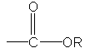и некоторые другие.
Cложные эфиры обладают обычно фруктовым или фруктово-цветочным запахом, это делает их незаменимыми в пищевой промышленности. Ведь они придают многим кондитерским изделиям и безалкогольным напиткам запах фруктов. Не обошли своим вниманием сложные эфиры и парфюмерную промышленность: нет практически ни одной композиции, куда бы они не входили.
На первый взгляд может показаться, что чем больше в молекуле фунциональных групп, тем лучше или сильнее она пахнет. Как раз часто бывает наоборот. Для соединений жирного ряда (они содержат цепочки углеродных атомов) накопление разных групп ослабляет запах. Рост числа одинаковых групп "убивает" запах в душистых веществах всех классов.
Большое влияние на запах оказывает величина молекулы. Обычно сходные соединения, принадлежащие к одному гомологическому ряду, пахнут одинаково, но сила запаха уменьшается с увеличением числа атомов. Соединение с17-18 углеродными атомами, как правило, лишены запаха.
Запах циклических соединений зависит от числа членов кольца. Если их 5-6, вещество пахнет горьким миндалем или ментолом, 6-9 — дает переходный запах, 9-12 — запах камфары или мяты, 13 — запах смолы или кедра, 14-16 — членов кольца обуславливают запах мускуса или персика, 17-18 — лука, соединения с 18 членами и более либо не пахнут вообще, либо очень слабо.
Зависит сила аромата и от строения углеродной цепи. Например, альдегиды с разветвленной цепью пахнут более сильно и приятно, чем изомерные им альдегиды нормального строения. Это положение хорошо иллюстрируется примером: миристиновый альдегид
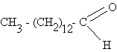
пахнет очень слабо, а его изомер
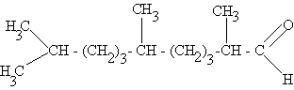
сильно и приятно.
Соединения группы ионона обладают а в сильном разведении нежным запахом фиалок. Очевидно, одна из причин этого — две метильные группы, присоединенные к одному углероду в циклогексановом кольце. Вот как выглядит альфаирон, обладающий наиболее тонким фиалковым запахом:
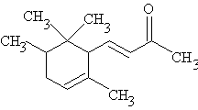
Эти соединения — ценнейшие душистые вещества, широко используемые в парфюмерной промышленности.
Вот еще один "мостик" между строением и запахом. Установлено, что важнейший для всей парфюмерной промышленности мускусный запах имеют соединения ароматического ряда с третично-бутильной группой, например, мускус амбровый:
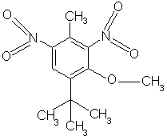
Tретичные атомы углерода могут обусловливать камфарный запах. Им обладают многие третичные спирты жирного ряда, а также гексаметилэтан и метилизобутилкетон:
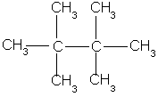 |  | 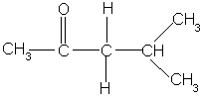
Замещение атомов водорода на хлор, очевидно, действует так же, как разветвление. Поэтому запах камфары присущ и гексахлорэтану ССl3 — CCl3.
Большое влияние на запах оказывает положение заместителей в молекуле. Эфиры -нафтола с приятным и сильным запахом широко используются в парфюмерии, а эфиры -нафтола вообще не пахнут:
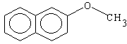 |  | 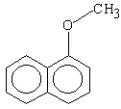
метиловый эфир -нафтола |  | метиловый эфир -нафтола
Этот же эффект можно наблюдать и у полизамещенных бензолов:
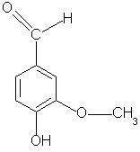 |  | 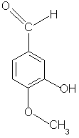
ванилин |  | изованилин
Ванилин — одно из самых известных душистых веществ, а изованилин пахнет подобно фенолу (карболке), да и то при повышенной температуре.
Влияет на запах и положение двойной связи в молекуле. У изоэвгенона
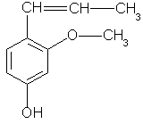
запах более приятный, чем у самого эвгенона
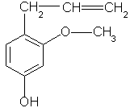
Но все же уних обоих ярко выраженный гвоздичный запах и оба они широко используются в парфюмерных и косметических изделиях. Однако стоит насытить двойную связь, и запах почти исчезает.
Тем не менее известны и обратные случаи. Цикламен-альдегид, вещество с нежнейшим цветочным запахом, одно из ценнейших веществ, содержит насыщенную боковую цепочку, а форцикламен, имеющий двойную связь в этой цепочке, обладает слабым неприятным запахом:
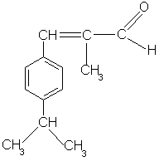 |  | 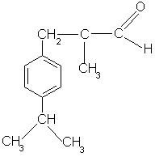
форцикламен |  | цикламен
Часто неприятным запахом вещества обязаны тройной связи. Однако и здесь есть исключение. Фолион (необходимая составная часть многих парфюмерных композиций) — вещество, в котором запах свежей зелени прекрасно уживается с торойной связью:
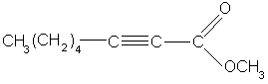
Oчевидно, большое значение для запаха имеют циклы, особенно с15 - 18 звеньями. Эти соединения найдены вприродных продуктах, очень ценных по своим душистым свойствам. Так, из желез мускусной кабарги было выделено вещество мускон и из желез цибетовой кошки — цибетон:
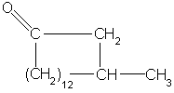 |  | 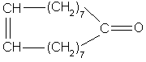
мускон |  | цибетон
Но эта связь односторонняя: запахом мускуса, например, обладают соединения и другого строения. Вообще химикам известно много различных по структуре веществ с похожим запахом, и, наоборот, часто очень близкие соединения имеют совершенно различные запахи.
Основной "поставщик" натуральных душистых веществ с давних времен — эфирные масла. Это сложные по своему составу смеси, образующиеся в специальных клетках и каналах растений. В состав эфирныых масел входят различные классы химических соединений: и ароматические, и гетероциклические, но главный, ответственный за запах компонент — терпены. Природные терпены можно рассматривать как вещества, построенные из кирпичей изопрена с общей формулой:
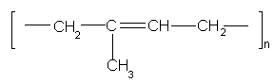
C глубокой древности известны людям розовое масло, масло сандалового дерева, мускус. Искусство получения запахов было развито у древних очень высоко: благовония, найденные в гробнице фараона Тутанхамона, сохранили свой аромат до наших дней.
Как ни хороши натуральные душистые вещества, на них нельзя рассчитывать, создавая парфюмерную промышленность: их слишком мало, и добываются они нелегкой ценой, а некоторые приходится ввозить из-за границы. Поэтому перед химиками встала задача: создать их искусственно.

